314 «Приборы и электрооборудование ЛА»
Ответы присылать на почту g.demin.63@mail.ru
Тест по предмету «Приборы и эл.оборудование» по теме: «Топливная система самолета Як-42».
1. От каких насосов питаются боковые двигатели и каким током питаются насосы.
1. ЭЦНГ-20 трехфазным переменным током.
2. ЭЦН-40 постоянным током.
3. агр463Б переменным однофазным током.
4. ЭЦНГ-5 переменным трехфазным током.

2. Какой насос питает двигатель ВСУ и где установлен.
Ответ.

3. Что произойдет при отказе ЭЦН-40
Ответ.

4. Будет ли получать питание левый Д-36 при отказе его топливных насосов. Если да то как.
Ответ.

5. Обязательно ли сливать топливо из кессона при замене насоса.
1. Да
2. Нет

6. Сколько СПТ-0.2А где установлены и когда срабатывают.
1. 3 0.3 кгс/см²
2. 4 0.1 кгс/см²
3. 6 0.4 кгс/см²
4. 7 0.2 кгс/см²

7. Когда и при отказе каких устройств горит табло «Предельное давление».
Ответ.

8. Назначение кнопки «Контроль сигнализации».
Ответ.

9. Когда загорается табло «Отказ сигнализации» и от какого устройства.
Ответ.

10. При каком количестве топлива в кессонах загорается табло «Сигнализация»
и от какого устройства.
1. СПТ-0.2А 6170 во всех баках.
2. ДТ-39 6170 во всех баках.
3. МСТВ-0.4 6200 в среднем 6630 в боковых.
4. Поплавковый клапан 6700 в боковых и 7000 в среднем.
5. ДСИ-5 6200 в боковых и 6630 в среднем.
11. Объединены ли топливные магистрали двигателей Д-36.
1. Да.
2. Нет.

12. Время открытия закрытия крана 768600.
1. 1сек.
2. 2сек.
3. 3сек
4. 4сек.
5. 5сек.

13. Каким током питаются топливные краны.
1. Переменным трехфазным 200В 400гц.
2. Переменным однофазным током 115В 400Гц.
3. Постоянным током 27В.

14. Сколько топливных кранов на самолете.
1. 13.
2. 11.
3. 9.
4. 4.

15. Двигатель ВСУ получает питание от какого насоса.
1. ЭЦНГ-20.
2. ЭЦН-40.
3. агр463Б.
4. ЭЦНГ-5.

16. Чем отличается СПТ-0.2А от СПТ-0.2
Ответ.

Занятие № 19
1. Общие сведения о ППС.
2. Агрегаты электрооборудования ППС и их характеристики.
3. Работа электрооборудования ППС при пожаре.
4. Проверка ППС.

1. Самолет оборудован:
-- системой сигнализации о пожаре предназначенной для обнаружения пожара в отсеках Д – 36 и ВСУ, грузовых отсеках, техотсеке шп. 59-71и отсеках главных опор шасси;
-- системой пожаротушения для тушения пожара в отсеках Д – 36 и ВСУ с использованием стационарной системы, двух баллонов УБЦ-10-4 шп. 63-65 по правому борту;
-- системой индикации и контроля для светового и звукового оповещения о пожаре и месте его возникновения (на щитке ППС горит соответствующая красная сигнализация), автоматической разрядки баллона 1 очереди, о ручной разрядке баллона 2очереди, а также проверкой под током.
При возникновении пожара в любом из отсеков на щитке ППС загорается красная сигнализация указывающая место пожара, звучит серена, а на средней приборной доске загорается «ЦСО ПОЖАР».
Для тушения пожара в отсеках Д-36 и ВСУ автоматически разряжается баллон 1 очереди, его зарядка определяется по погасанию зеленой лампы «ОГНЕТУШИТЕЛЬ ЗАРЯЖЕН 1 ОЧЕРЕДЬ».
Если пожар потушен, то гаснет «ЦСО ПОЖАР» гаснет, выключается сирена, а лампа-кнопка горит. Для ее выключения главный выключатель ППС выключить и вновь включить в положение «РАБОТА».
В других отсеках после тушения пожара гаснет:
-- ЦСО ПОЖАР;
-- табло пожар в отсеке;
-- выключится сирена.
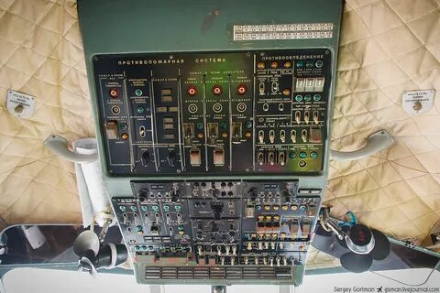

Рис 1. Щиток ППС.
1
Электрооборудование ППС питается постоянным током напряжением 27В от аварийной шины (АКК), включается АЗРГК «ПОЖАРТУШЕНИЕ» на левой и правой панелях АЗР.
2. Баллоны УБЦ-10-4 универсальный баллон , цилиндрический, 10 литров, 4-ре пироголовки так как четыре отсека тушения. Два баллона расположены шп63-65 правый борт, на баллоне установлены пироголовки с двумя пиропатронами 7ПП.
Баллон заправляется жидким хладоном 114В2 – 14.1кг под давлением 115 кгс/см² при t=18-20⁰С.
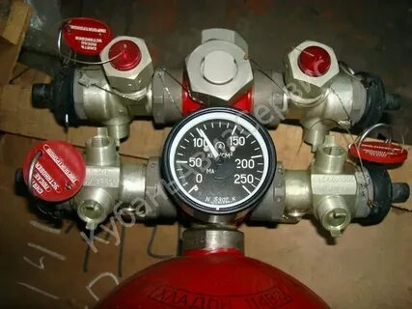

Рис 2. Огнетушитель УБЦ-10-4.

При срабатывании пиропатрона воздух через сифонную трубку выталкивает хладон из баллона за 2.3 сек. После разряда пружиной клапан закрывает доступ воздуха в баллон. Для предотвращения взрыва баллона при повышении давления в нем до 200 кгс/см² установлена предохранительная мембрана, и хладон выбрасывается за борт. Величина давления в баллоне контролируется по манометру МА-250 на баллоне.
Пиропатроны ПП7 срабатывают при подаче на них +27В от автоматики или вручную.
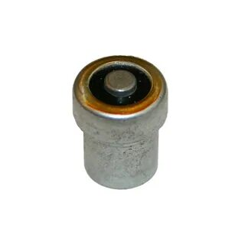
Рис 3. Пиропатрон ПП7.

Датчик пожарной сигнализации (ДПС) предназначен для температурного контроля среды и выдачи сигнала (термо ЭДС) в исполнительный блок. Чувствительным элементом является термобатарея собранная из четырех
2
Последовательно соединенных Х-А термопар. Рабочими спаями являются шарики, получающиеся в результате сварки двух концов электродов, нерабочими являются места спайки двух других концов. Рабочие спаи расположены открыто без изоляции от внешней среды. Для защиты термопары защищены колпачком.
При температуре 150⁰С и скорости нарастания температуры более 2⁰С в секунду возникает термоЭДС, которая подается в исполнительный блок.
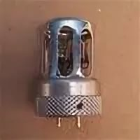

Рис 4. Датчик пожарной сигнализации ДПС -1А.

ДС – 3 дымный сигнализатор. Датчик и исполнительный блок смонтированы в одном корпусе.
ДС - срабатывает при появлении в отсеке дыма в концентрациях при которых прозрачность среды уменьшается на 10-30% и более. При срабатывании ДС выдает сигнал на срабатывание средств индикации.
Установлены: в переднем грузовом отсеке 3шт, в заднем 2шт. В техотсеке 2шт у шп62.
Действие сигнализатора основано на регистрации фоторезистором света, рассеиваемого частицами дыма. При включении и отсутствии дыма свет от лампочки закрыт экраном и не попадает на фоторезистор. В случае попадания дыма в ДС сквозь пластинчатую поверхность корпуса в пространство между экраном и фоторезистором лучи лампы отражаясь от частиц дыма засвечивают фоторезистор уменьшая его сопротивление, ток возрастает и ДС срабатывает.
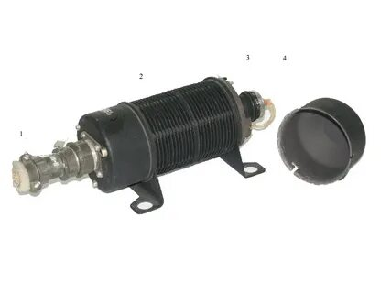
Рис 5. Дымный сигнализатор ДС – 3.

3
Исполнительные блоки:
БИ – 2И серии2 выполняют следующие функции:
-- принимает сигналы от датчиков ДПС;
-- подает питание на реле пожарной системы того отсека из которого сигнал;
-- обеспечивает проверку исправности и готовности сигнализации.
На самолете установлены 10 блоков: 8 в техотсеке по 4-е слева и справа и 2 шт в нижней части фюзеляжа на этажерке.
ССП – ФК – БИ серии2 функции те же. На самолете их 2 в слева и справа в техотсеке шп59.

3. В отсеках Д – 36 сигнализация осуществляется по 8 каналам, а в отсеке ВСУ по 4-м каналам. Канал это три датчика ДПС соединенных последовательно.
Включение средств индикации происходит при срабатывании любого датчика в группе, а автоматическое включение «1 ОЧЕРЕДИ» происходит при срабатывании не менее 2-х групп датчиков одного отсека.
При возникновении пожара в ДПС возникает термоЭДС которая поступает в исполнительный блок на соответствующее реле, которое срабатывая своими контактами подает +27В на реле включения средств индикации и автоматического включения баллона «1 ОЧЕРЕДИ». В кабине горит лампа-кнопка, звучит сирена, мигает «ЦСО ПОЖАР», гаснет зеленая лампа «ОГНЕТУШИТЕЛЬ ЗАРЯЖЕН 1 ОЧЕРЕДЬ».
В течении 2.3 сек болон разряжается, датчики остывают и не выдают термоЭДС, сигнал о пожаре снимается, выключаются средства индикации, кроме лампы-кнопки она продолжает гореть. Этот сигнал снимается вручную переключением главного выключателя ППС из положения сначала «ОТКЛ» в «РАБОТА».
В техотсеке при пожаре срабатывает ДС-3М включается сирена, «ЦСО ПОЖАР», «ТЕХОТСЕК ДЫМ». Тушение предусмотрено четырмя переносными огнетушителями:
-- два ОР2-6 хладон 6 литров;
-- два ОР1-2 водаэтиленглюколь 2 литра.
Огнетушители установлены по парно, их содержимое поддавлено азотом, цвет полосок бордовый и голубой.
В переднем грузовом отсеке установлены 3шт ДС-3М и 12 шт ДПС, а в заднем 2 шт ДС3М и 6 шт ДПС. Все датчики установлены в верхней части отсеков в нишах ограждая их от повреждения грузом.
Для ликвидации пожара используется ОР2-6. Разрядка в отсек производится через штуцер ПС-1 на перегородках пассажирского салона около огнетушителей.

4. Проверка систем пожаротушения осуществляется 2-мя переключателями «НАЗЕМНЫЙ КОНТРОЛЬ» в положении «ВЫКЛ» перед проверкой и главный переключатель «ППС РАБОТА – ОТКЛ – КОНТР» в положении
4
«КОНТР».
При установке переключателя в положение «1 КАНАЛ» все датчики первого канала всех отсеков оказываются подключенными к бортовой сети через гасящие сопротивления исполнительных блоков и через каждую группу 1 канала проходит ток достаточный для срабатывания блоков, но не достаточный для срабатывания пиропатронов ПП7.
При исправных цепях 1 канала включатся:
-- лампы кнопки;
-- сигнальные красные табло «ПОЖАР ДЫМ»;
-- табло «ЦСО ПОЖАР»;
-- звучит серена.
Затем переключатель на 2-3 сек поставить в промежуточное положение между «1К» и «2К», затем перевести в положение «2 КАНАЛ» и проверить.

Рис 6. Щиток противопожарной системы самолета ЯК – 42.

